DANIEL MONJAS MIGUÉLEZ
70274432-W

SISTEMAS CON MICROPROCESADORES: PRACTICA 4

Dirección web de los proyectos Tinkercad:
- https://www.tinkercad.com/things/7B2X0OnIwjz

Captura de pantalla del funcionamiento de la pantalla LCD
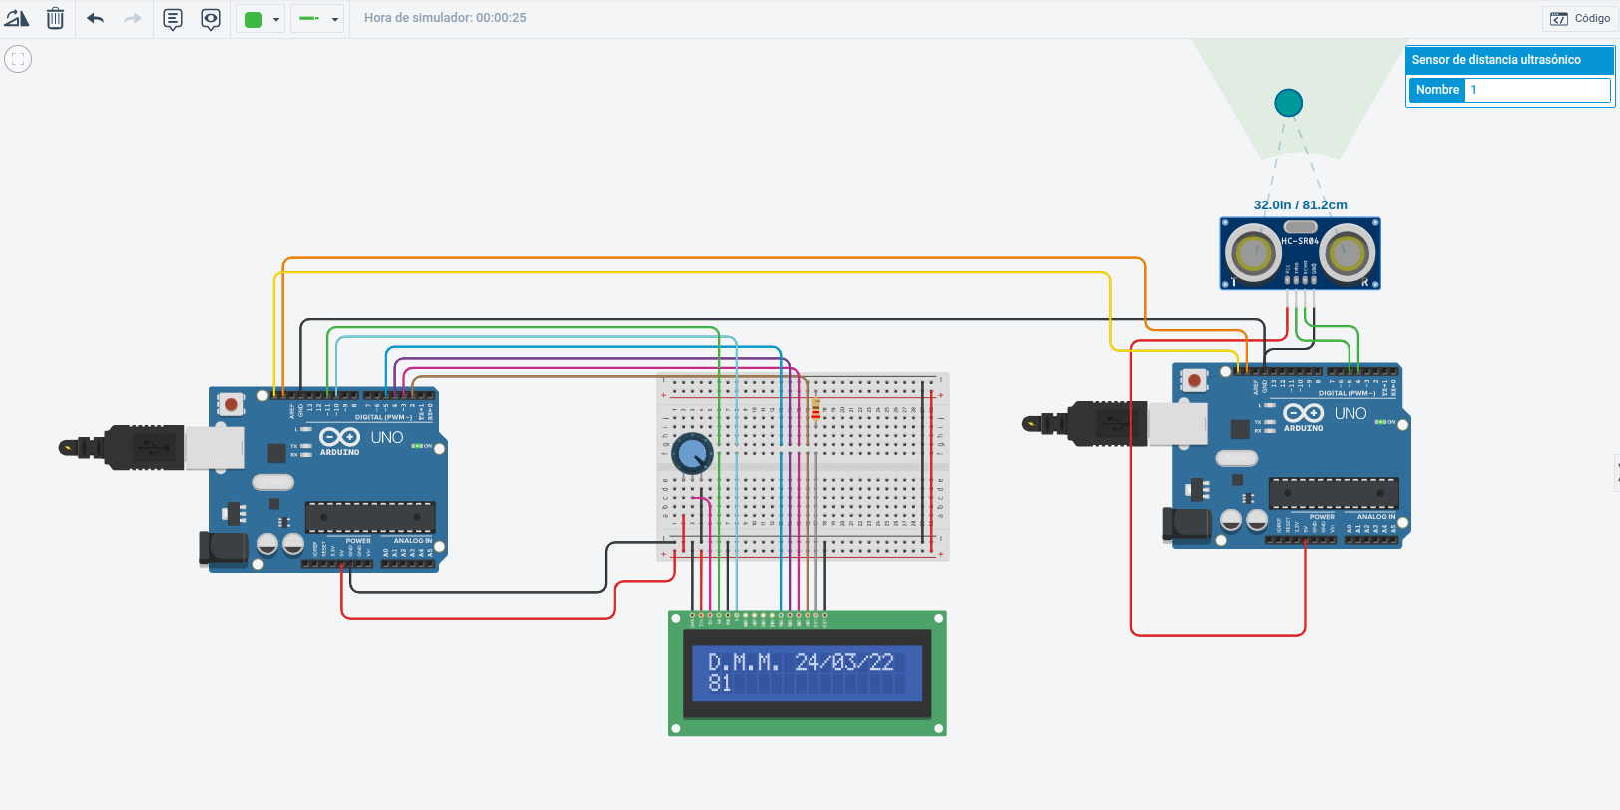
Código fuente (maestro):
// C++ code
//
#include <Wire.h>
#include <LiquidCrystal.h>

#define DIRECC_I2C_ESCLAVO 3
#define PIN_RS 11
#define PIN_EN 10
#define PIN_D4 5
#define PIN_D5 4
#define PIN_D6 3
#define PIN_D7 2

LiquidCrystal pantalla(PIN_RS, PIN_EN,PIN_D4,PIN_D5, PIN_D6, PIN_D7);
void setup()
{
Wire.begin();
pantalla.begin(16,2);
pantalla.print("D.M.M. 24/03/22");
}

void leerEsclavo(){
pantalla.setCursor(0,1);
int cm1, cm2;

Wire.requestFrom(DIRECC_I2C_ESCLAVO, 2);
cm1 = Wire.read();
cm2 = Wire.read();

if(cm1 != -1 && cm2 != -1){
uint16_t cm;
cm = (cm2 << 8) + cm1;
pantalla.print(cm);
}

else{
pantalla.print("ERROR");
}
}

void borrarLinea(){
pantalla.setCursor(0,1);

for(int i=0; i < 16; i++){
pantalla.print(" ");
}
}

void loop()
{
pantalla.setCursor(0,1);
leerEsclavo();
delay(1000);
borrarLinea(); }
Código fuente (esclavo):

// C++ code
//
#include <Wire.h>

#define PIN_DISPARADOR 5
#define PIN_ECO 4
#define TIMEOUT_ECO 23200
#define DIRECC_I2C 3

uint16_t cm;
void setup()
{
pinMode(PIN_DISPARADOR, OUTPUT);
pinMode(PIN_ECO, INPUT);
Wire.begin(DIRECC_I2C);
Wire.onRequest(callback_peticion_i2c);
cm = 0;
}

unsigned long leeDistancia(uint8_t triggerPin, uint8_t ecoPin)
{
delayMicroseconds(2); // Por seguridad
digitalWrite(triggerPin, HIGH); // Activa el trigger 10 us
delayMicroseconds(10);
digitalWrite(triggerPin, LOW);
return pulseIn(ecoPin, HIGH, TIMEOUT_ECO); // Lee la anchura del pulso en us
}

void callback_peticion_i2c()
{
uint8_t b[2];
b[0]=lowByte(cm); // cm & 0xFF;
b[1]=highByte(cm); // (cm & 0xFF00) >> 8
Wire.write(b, 2);
}

void loop()
{
cm = leeDistancia(PIN_DISPARADOR, PIN_ECO) / 58;
delay(500);
}

